中國文化大學新聞系 專題講座

主題 | 深入田野 讓敘事有力量
內容  （活動內容簡述/執行成效） | 主辦單位：新聞學系  活動日期：111年12月14日  活動地點：中國文化大學圖書館七樓團體閱覽室  主 講 者：報導者總編輯 李雪莉  參與人數：42人  記錄人：吳芳瑜  內 容：  李雪莉經常被學生問到以下的間題，﻿﻿﻿如何挖掘題材？怎麼找到好的角度？怎麼說—個讓人有感的公共故事？怎樣的採訪不會太給人壓迫？採訪多少才叫夠？  害差的人可以成為好記者嗎？寫作怎麼不疲乏？要怎麼別人對我關注的議題也感到興趣？她回答：不是只有一個性格的人適合當好記者，在《報導者》中有各種性格的記者。  李雪莉說在她的職涯中有三種珍貴的跨界。第一個是「跨台灣與世界」，利用國外獎學金制度出國，選擇讓自己不斷成長的環境。跨國國際報導，第一個外派北京的記者，他認為不了解中國就不了解世界，新聞自由的可貴，回台後積極投入公共議題，外媒的中文版寫文章，職涯選擇要拓寬選擇的視野。第二個是「記者和編輯」，她表示有記者經驗的編輯是非常難得的，知悉到底是採訪出了問題還是找錯受訪者、採訪內容是否理解錯誤、對於數據解讀是否正確。有編輯經驗的記者，跳脫每一篇文章，更了解文章的全貌該如何呈現，讓讀者更好接收。第三個是「影像和文字」，李雪莉說攝影機極度有攻擊性，人們會在攝影機前改變，而文字是理性、影片是感性的。  《報導者》的營運宗旨是希望能獨立運作，不要受到政治或其他的限制，因為其他媒體都在追求點閱率，將記者從點閱的漩渦中救出，破解碎片化的時代，努力打破同溫層。實際做法是形式上的文章較長，但不要為了長文而長文，有必要的才放入。議題方面以社會幽暗面為主，因為較少人會深入了解。報導者是一個看似不存在卻蘊含可能的市場，因為李雪莉認為讀者在期待一個可以信任的媒體。  李雪莉說寫作有三隻腳，分別為有邏輯與感情的寫作、有採訪的佈局、有思考的研究。她提到：別在採訪中「敲錯門」，也就是別找錯受訪對象，不要只看壟斷和擁有話語權的人，因為他們可能沒有跟進時代趨勢。如何切入視角也是非常重要的，這就是有佈局的採訪。  李雪莉說田野調查中「如何生活」是非常重要的，從別人的生活中找出有趣的題材，非虛構寫作的旅程第一步是「發掘和研究」，第二步是「採訪與田野」，第三步是「大量採訪、消化資料、確認角度」，第四步「整理、補訪、寫作」，第五步「核實、角度溝通、呈現」。所謂非虛構寫作的旅程，起點始於自己有興趣的點、開放自己的領域。終點是如何讓別人感興趣、如何讓題材產生改變  取材方面，以微觀的取材，優點是把複雜抽象的訊息，藉由特定的人或對象表現出有人性與情感，報導會有溫度，引起讀者共感。透過描寫和刻畫，闡明大問題，聯縏個人和公共經驗。而缺點是內容是否能引起共鳴（萬一報導的故事主角引不起人的興趣）。宏觀取材的優點是相較微觀角度，報導空間比較大，容納複雜議題。但缺點是花費時間長，駕馭材料的功力要更強，若是找不到新聞的主體，整篇會索然無味。  李雪莉說她希望《報導者》的記者可以往作者的方向前進，她覺得同學在旅程最需要問自己3個W，Why now? Why everyone? Why me? 現在是很多選擇的時代，因此她覺得「 看世界的視角」是現在最重要的事。  李雪莉說讓敍事有力量的方法，第一點是起心動念，了解作者最想說的是什麼；第二點是找尋關鍵的人與地；第三點是立體化厚描，魔鬼的細節；第四點是善用metaphor；第五點是想傳達的意義以及行動方案。
活動照片  (檔案大小以不超過2M為限) | 活動照片電子檔名稱  (請用英數檔名) | 活動照片內容說明(每張20字內)
 | 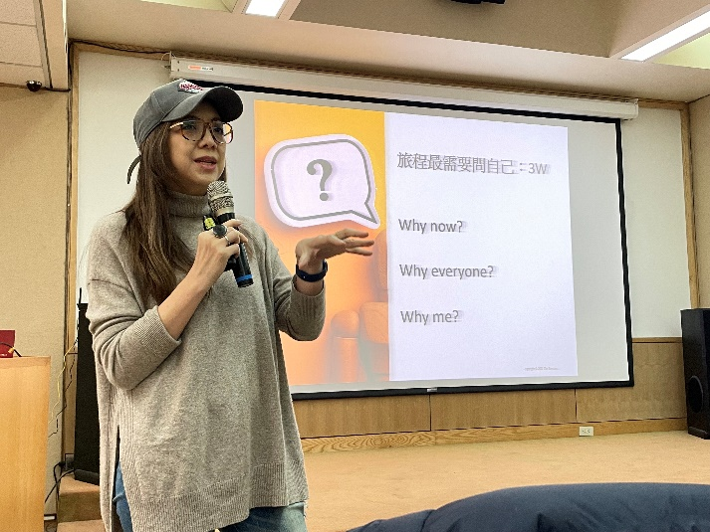 | 李雪莉覺得同學在旅程最需要問自己3個W，Why now? Why everyone? Why me?
 | 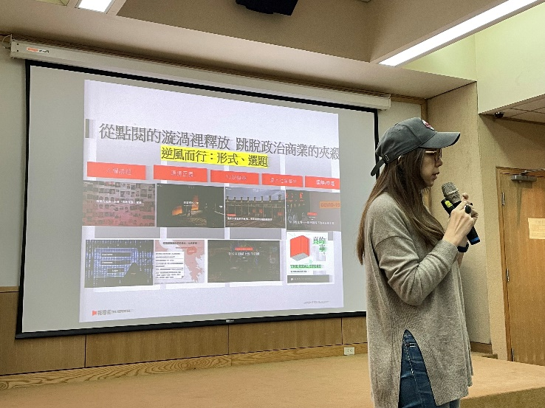 | 李雪莉向同學介紹《報導者》的營運宗旨為獨立運作，不要受到政治或因素的限制，將記者從點閱的漩渦中救出。
備註：活動照片請附上原始照片一併回傳
附件檔案 | 附件檔案名稱  (請用英數檔名) | 附件名稱

